 PREFEITURA MUNICIPAL DE BOTUCATU 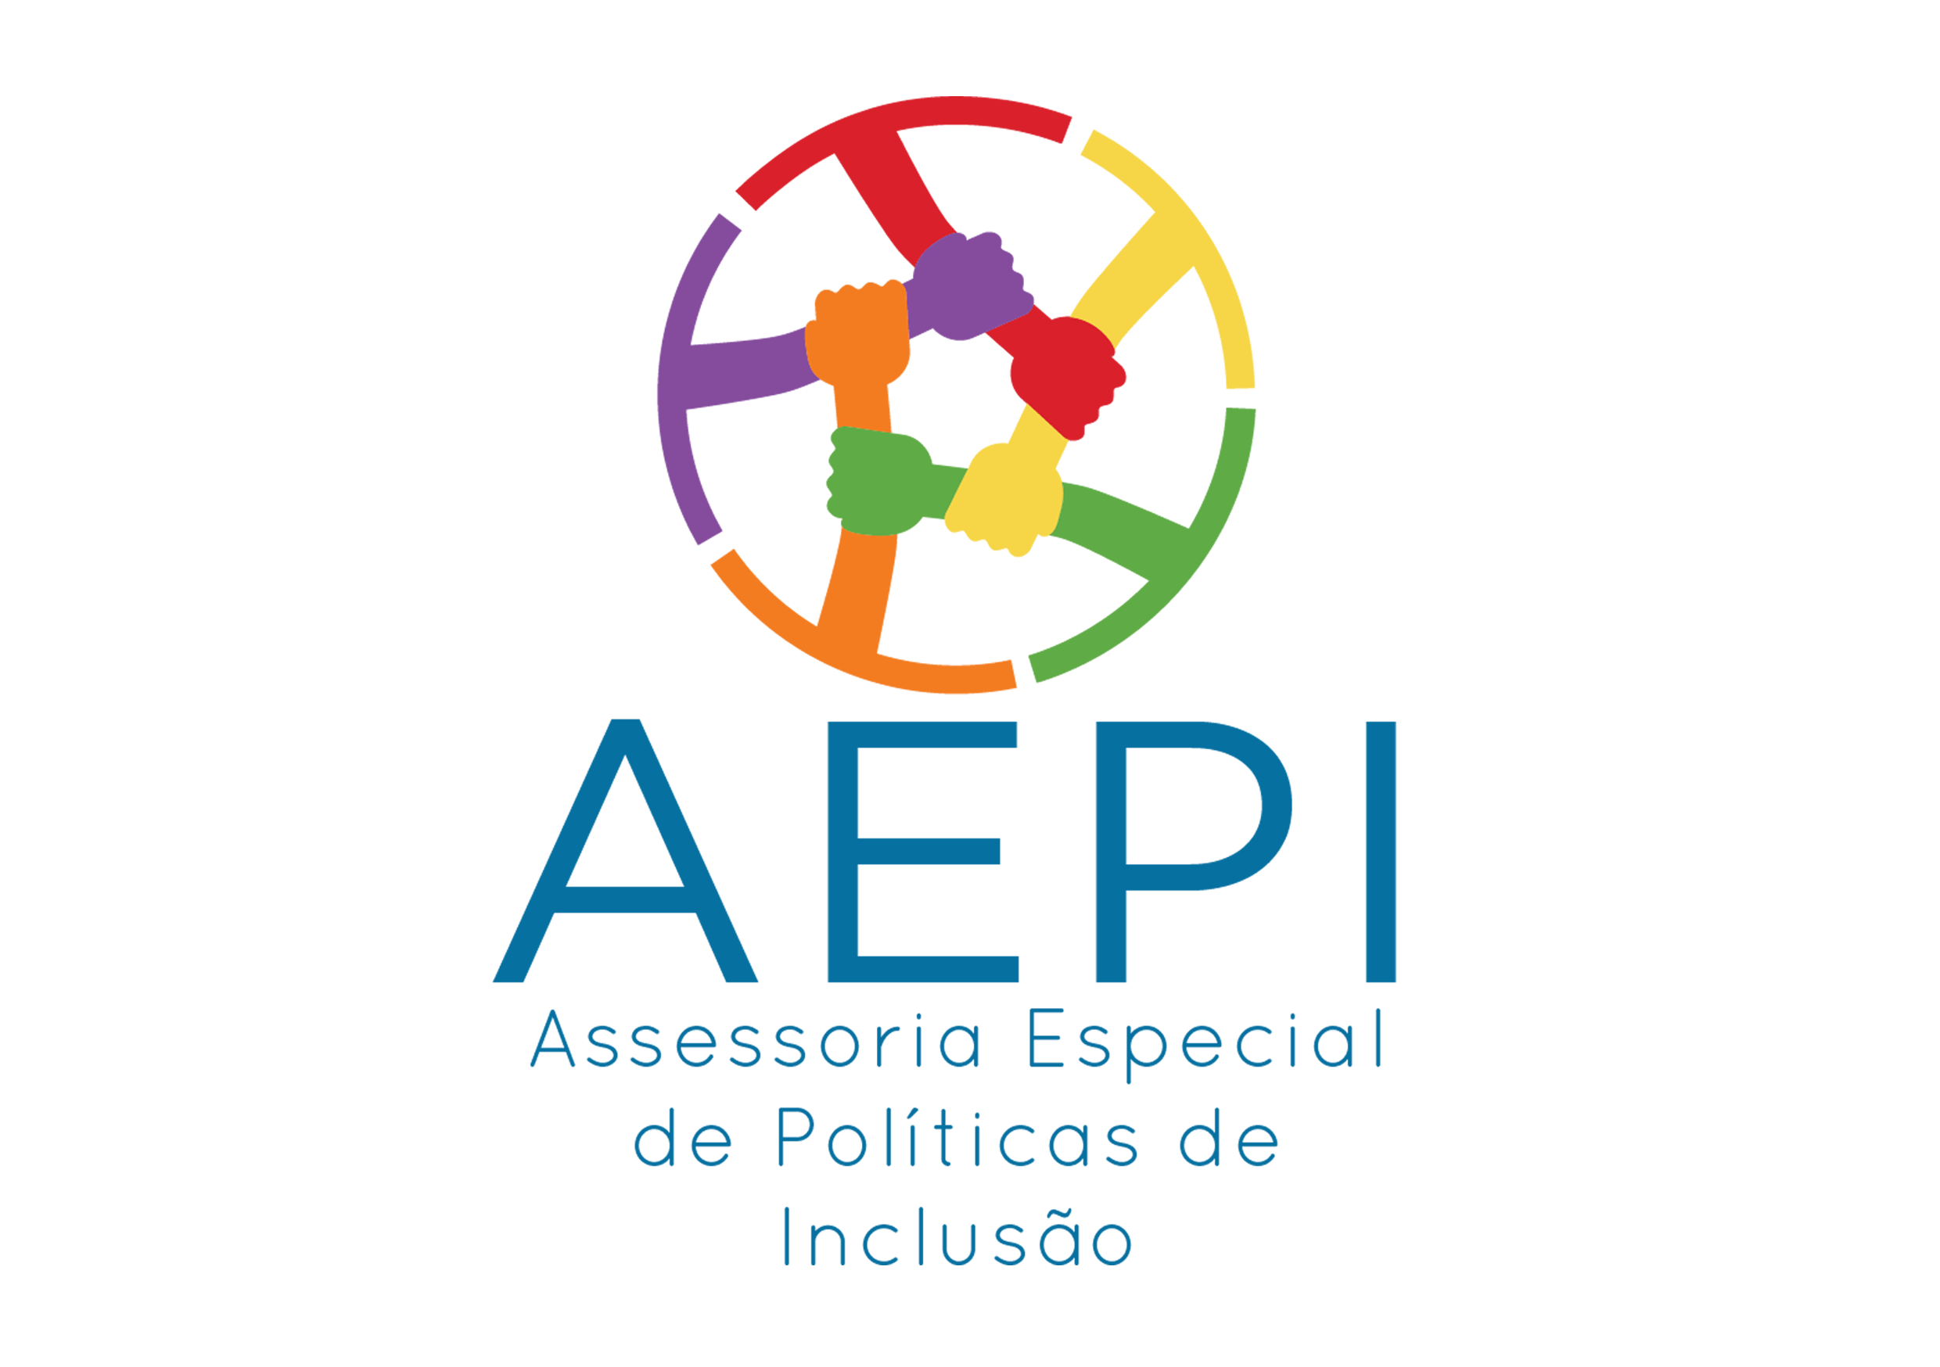

ASSESSORIA ESPECIAL de GABINETE em POLÍTICAS de INCLUSÃO

Botucatu, 13 de Agosto de 2021.

Ilmo. Sr.
Rodrigo Rodrigues
DD. Presidente da Câmara Municipal
Botucatu-SP.

Ana Paula Bassetto, Assessora Especial do Prefeito em Políticas de Inclusão, vem, perante Vossa Excelência, em resposta ao Requerimento nº 605/2021, aprovado na Sessão Ordinária de 09 de agosto de 2021, de autoria da nobre Vereadora Rose Ielo, através do qual solicita : “Informações relacionadas à eleição do Conselho Municipal de Poliíticas para Mulheres”, venho dizer o que segue:
Em resposta ao referido requerimento, informo que, esta comissão eleitoral, composta por mim, Ana Paula Bassetto e demais membras, sendo, Maria Flávia Maiello Ferreira, Renata Benfica Tieghi, Sirley Zucari e Beatriz Stamato, tomamos ciência do requerimento, e soubemos que uma das candidatas deste pleito, impetrou mandato de segurança junto à justiça, portanto esta comissão está no aguardo para obter o conhecimento do conteúdo deste Mandato, para definir as eleições, também esta comissão garantirá a confiabilidade no processo, por meio de mecanismos externos, conforme sugestão da nobre vereadora. As cédulas eleitorais serão listadas, carimbadas e conterão o logo do conselho da mulher. Esta comissão está estudando uma forma de eleição que seja totalmente segura e transparente, para que não haja dúvidas da idoneidade da mesma. Estamos também aguardando o conteúdo do mandato de segurança para definir a participação das candidatos inscritas neste pleito. Esta comissão definirá um formato onde não haja aglomeração e que seja possível a participação dos votantes que desejem depositar seu voto, garantindo assim a integridade dos mesmos.
Atenciosamente.

Ana Paula Bassetto
Assessoria Especial do Prefeito
em Políticas de Inclusão

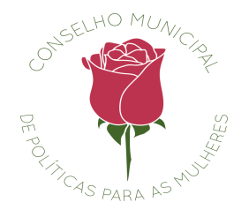 Conselho Municipal de Políticas para Mulheres de Botucatu
Rua Maria Rosa Santiago, 152 – Jardim Central 18.603-360 Botucatu/SP
Fone: (14) 3814 -2017 e-mail: conselhodamulher@botucatu.sp.gov.br

OFICIO CMPM 003/2021

Botucatu, 12 de março de 2021.

Diante do ofício recebido da Câmara Municipal de Botucatu, trazendo cópia do Requerimento nr. 134, apresentado pela vereadora Alessandra Lucchesi e aprovado na sessão ordinária de 08 de março de 2021, vimos, na qualidade de Presidente do Conselho Municipal de Políticas para Mulheres, informar o seguinte.

1 - O Fundo Municipal para Promoção e Desenvolvimento para Mulheres que foi aprovado pela Câmara Municipal de Botucatu no dia 25 de agosto de 2020 e sancionado pelo prefeito municipal (Lei 6.185/2020) está ativo.

2 - Até o presente momento não lhe foi destinado nenhum recurso advindo das receitas estabelecidas no artigo 6º. da Lei 6.185/2020.

3- Diante disso, ainda não foi possível estabelecer um plano de aplicação de recursos em apoio e atenção às mulheres de nosso município.
Sendo só, renovamos os protestos de estima e consideração.
Atenciosamente,

